Verslag ‘practicum water verwarmen’

- Daan Stuijvenberg

- JS2K

- 11 oktober 2012

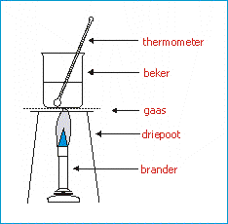

Doel van de proef

Bij deze proef waren er een aantal doelen die ik heb kunnen stellen;

- Leren hoe je met een brander, driepoot, beker en een thermometer moet omgaan.

- Leren hoe je water verwarmd.

- Leren wat er allemaal gebeurd met het water als je het verwarmd.

Benodigdheden

Kleding
Bij deze proef had ik een witte jas en een bril nodig, dit tegen bescherming van mijn kleding en ogen.

Materiaal
Met deze spullen heb ik de proef uitgevoerd;

- Brander: Om het bekerglas met water te verwarmen

- Driepoot: Hier lag het gaasje op, hierop kwam het bekerglas met water op te staan.
- Gaas: Het gaas lag op de driepoot en hier kwam het bekerglas met water op te staan.

- Bekerglas: Het bekerglas stond op het gaasje en de driepoot, in het
het bekerglas kwam het water en de thermometer.

- Thermometer: Om de temperatuur van het water te meten.

Zie pagina 1 voor een afbeelding met alle benodigde materialen voor de proef ‘practicum water verwarmen.’

De uitvoering

Om te beginnen met deze proef moet je natuurlijk alle benodigde materialen klaarzetten;
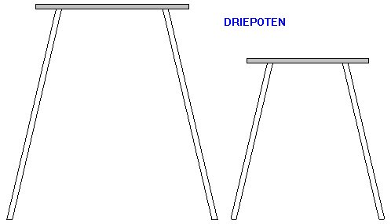
1: Je legt het gaasje op de driepoot:
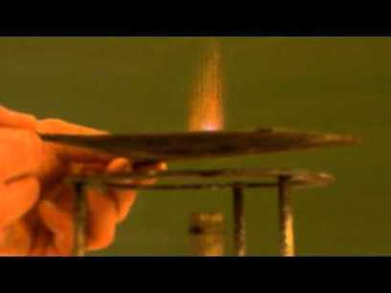

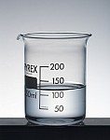
2: Je vult het bekerglas 70% vol met water en zet deze op het gaasje en de driepoot.

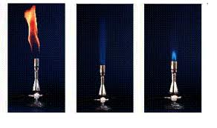
3: Je zet de brander onder de driepoot:

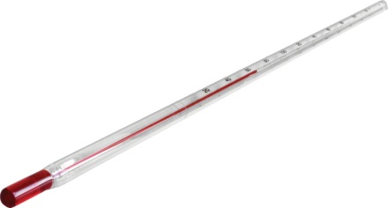
4: Je legt de thermometer in het water:

De meetresultaten

Waargenomen verschijnsel | Temperatuur | Verklaring voor het verschijnsel
Buitenkant beslaat | 25⁰C | De hitte van de brander
Vorming van belletjes | 40⁰C | Het water begint van binnen al een klein beetje te verdampen
Belletjes stijgen | 50⁰C | Moleculen komen zodanig in beweging dat ze omhoog gaan en het bekerglas met water verlaten
Dampvorming | 70⁰C | Veel moleculen verlaten het bekerglas met water en vormen damp
Kokend water | 100⁰C | Het water bereikt het kookpunt, waardoor er zodanig veel verdamping van binnenin en aan het oppervlak plaatsvindt dat er heel veel moleculen het water verlaten en damp vormen.

Conclusie

Uit deze proef heb ik twee conclusies kunnen trekken;

- Ik heb geleerd hoe je met de materialen omgaat, waarmee ik deze proef heb uitgevoerd, de brander, driepoot, thermometer, het gaasje en het bekerglas.

- Ik heb waargenomen wat voor verschijnselen zich allemaal voordoen in de tijd tussen de tijd dat het water begint op te warmen en gaat koken. Het bekerglas beslaat, vorming van belletjes, belletjes stijgen enz.

Bronvermelding

Ik heb geen gebruik van de informatie op het internet of in boeken voor de conclusie, deze heb ik aan de hand van mijn aantekeningen gemaakt.

Wel heb ik gebruik gemaakt van het internet voor de plaatjes in het verslag.

